JOURNÉES SPÉCIALES D’AVRIL

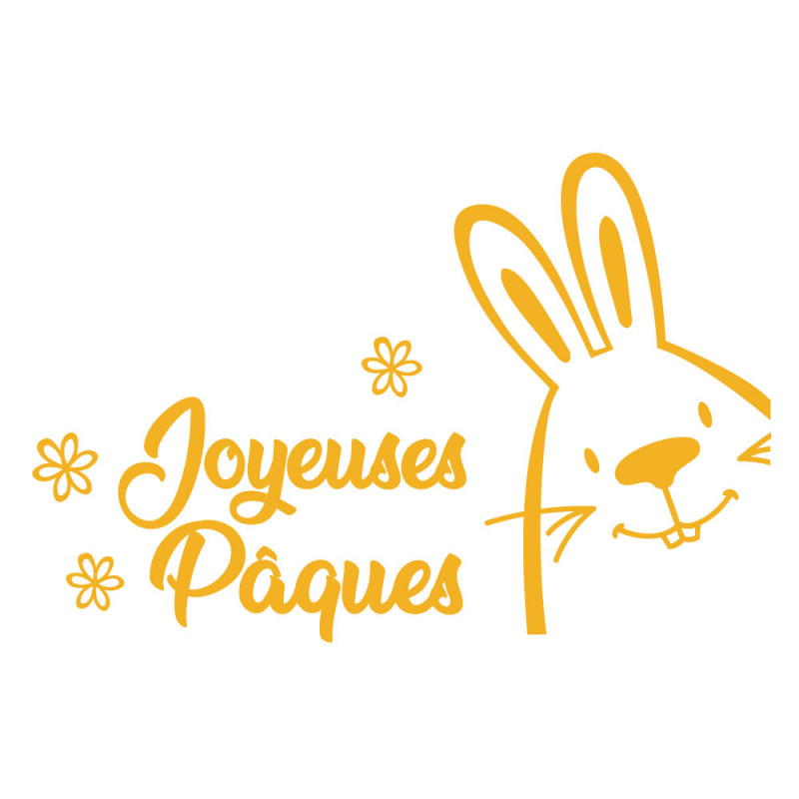
Lundi, 1er avril Garderie fermée

Jeudi, 4 avril Spectacle **Pats Pet Show**

Vendredi, 12 avril Journée chapeau

Jeudi, 17 avril Photos des Finissants
( Groupe des Baleines )

Vendredi, 26 avril Journée pyjama

